Auswertung Abstimmung der Hauptversammlung vom 11.02.2022
Gilt als Protokoll der Hauptversammlung

Traktandum | Abstimmungsfrage | Ja | Nein | Enthaltung
 | Anzahl
Total Stimmberechtigte | 129
An schriftlicher Abstimmung teilgenommen (gültige Stimmen) | 76 (58.9%)
2 | Genehmigung Protokoll der HV vom 12.02.2021 | 76 | - | -
4 | Wahl in den Vorstand: Ines Bill (neu) | 74 | - | 2
 | Wiederwahl bisherige Vorstands- und Revisionsmitglieder | 76 | - | -
5 | Genehmigung Jahresbericht 2021 | 76 | - | -
6 | Genehmigung Revisionsbericht und Jahresrechnung 2021  mit einem Einnahmenüberschuss von 7525.45. | 76 | - | -
7 | Genehmigung Mitgliederbeitrag 2022 (wie bisher)  30.- Einzelmitglieder, 60.- Familien | 76 | - | -
7 | Genehmigung Budget 2022  mit einem Ausgabenüberschuss von 2140.- | 75 | - | 1
8 | Genehmigung Statutenänderung | 75 | 1 | -

Mauersegler-Auswertung von Bruno Oberhänsli:
Bruno Oberhänsli teilt mit, dass in 48 kontrollierten Mauersegler-Kästen 30 Bruten festgestellt wurden mit 72 gelegten Eiern, jedoch nur 11 flüggen Jungvögeln. Ein trauriges, wenig erfolgreiches Jahr...

Liebe NVB-Mitglieder,

wir danken Euch für die zahlreich retournierten Antwortbögen und besonders für die vielen ermutigenden und wohlwollenden Dankesworte an den Vorstand! Zu Recht hat eines unserer Mitglieder auch angemerkt, dass wir es in den zugestellten Unterlagen versäumt haben, Euch das neue Vorstandsmitglied, Ines Bill, vorzustellen. Dafür möchten wir uns in aller Form entschuldigen und dies umseitig nachholen. - Die durchwegs erfolgte Zustimmung zu allen Traktanden freut und motiviert uns, auch im 2022 mit Kraft und Ausdauer die Anliegen des Naturschutzes in der Gemeinde und ein gutes Vereinsleben voran zu treiben.

Nun hoffen wir, viele von Euch bald an einem unserer Anlässe persönlich zu treffen und verbleiben mit freundlichen Grüssen,

für den Vorstand, Claudia Kuhnert

Unser neues Vorstandsmitglied Ines Bill stellt sich vor:

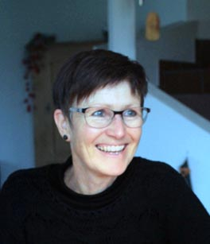
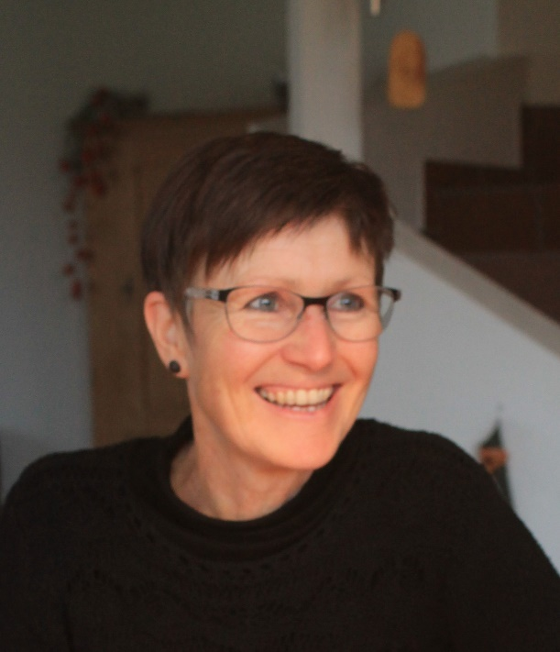

«Seit fast 40 Jahren bin ich in Kräiligen zu Hause. Lange Zeit habe ich an der Schule Bätterkinden unterrichtet – zuerst als Unterstufenlehrkraft, später als Musiklehrerin.
Seit 10 Jahren bin ich nun als Bambusflötenlehrerin an der Musikschule Jegenstorf angestellt, mit Arbeitsort Bätterkinden.

Mein Interesse an der Natur hat mir mein Vater mitgegeben. Wir waren viel in Wald und Feld unterwegs. Da wurden Blumen und Vögel immer beim Namen genannt.
Mein Mann Urs und ich sind seit langem Mitglieder im NVB. Aktiv machen wir erst mit, seit unsere drei Kinder ausgeflogen sind und wir etwas mehr Freizeit haben.
Nun freue ich mich auf die Arbeit im Vorstand.»

Liebe Ines, wir vom NVB-Vorstand sind sehr froh, die durch die Demission von François Quinche entstandene Vakanz wieder mit einer engagierten und motivierten Person besetzen zu dürfen. Es ist nicht selbstverständlich, dass sich Leute für die Vereinsarbeit und den Naturschutz einsetzen. Wir freuen uns auf dein Mit-Wirken bei unseren Anlässen, insbesondere auch beim Ferienspass!

